Urządzenia domowe dawniej i dziś
Witam serdecznie. Dziś dzień z urządzeniami elektrycznymi.

Urządzenia domowe stosowane dawniej i dziś– zabawy badawcze.
- Ćwiczenia słuchowe – Urządzenia elektryczne.
- Odgłosy dochodzące z domu.
Dzieci siedzą z zamkniętymi oczami i wsłuchują się w dobiegające odgłosy (np. suszarka, mikrofalówka, odkurzacz), a następnie dzielą się swoimi spostrzeżeniami. Dzieci odgadują, o jakie urządzenia chodzi i podają ich zastosowanie.
Urządzenia stosowane dawniej i dziś.
Rodzic informuje dzieci, że ludzie nie zawsze radzili sobie z wykonywaniem czynności domowych tak szybko i łatwo jak obecnie.
Dzieci opisują przedmioty przedstawione na obrazkach. Mówią, w jakich pomieszczeniach są one wykorzystywane i do czego służą.

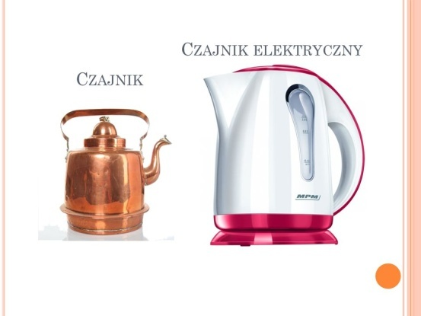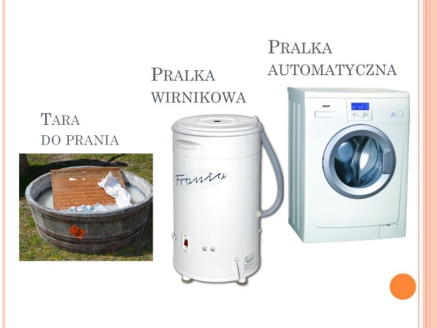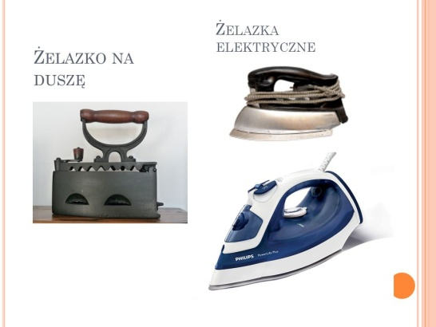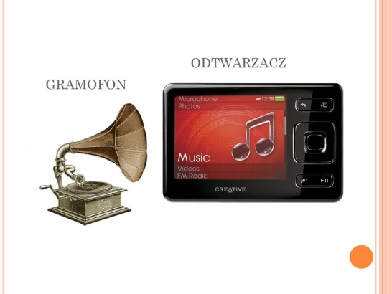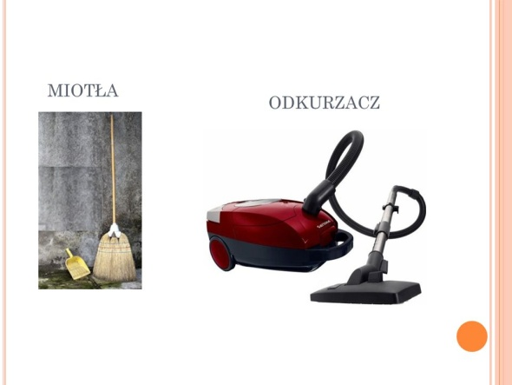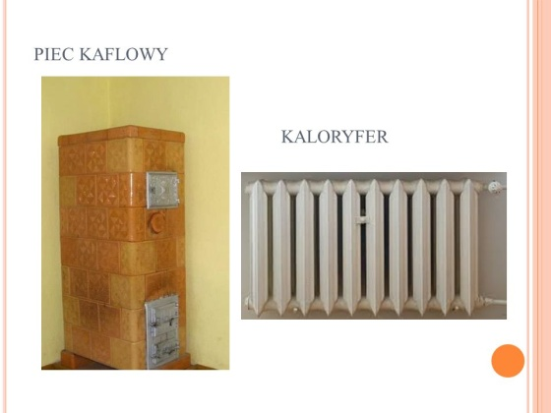

Zachęcam do sprawdzenia z dziećmi w domu jak działają poszczególne urządzenia. Określanie znaczenia urządzeń gospodarstwa domowego w ułatwianiu ludziom pracy. Omówienie zasad bezpieczeństwa ich użytkowania.

Rodzic informuje dziecko o zakazie samodzielnego obsługiwania urządzeń elektrycznych, bez zgody i nadzoru dorosłych, włączania i wyłączania ich z sieci, dotykania gniazdek elektrycznych.

https://www.youtube.com/watch?v=xqVym7AjIFY(Jak bezpiecznie korzystać z urządzeń elektrycznych?)

Lampka do mojego pokoju - zajęcia plastyczne.
Proszę pomalować podstawę lampki. Następnie według własnego pomysłu ozdobić abażur. Propozycję zamieszczam poniżej.

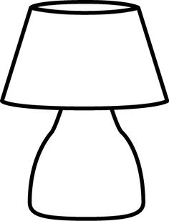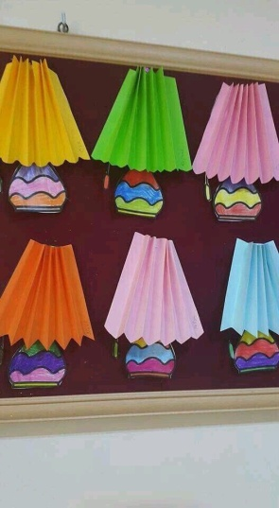

DLA CHĘTNYCH!!!!!
Jeśli mamy w domu gazetki ze sklepów ze sprzętem AGD zachęcam do wycięcia urządzeń i wspólnej zabawy.
Zabawa W sklepie z AGD. Rozwijanie umiejętności segregowania przedmiotów według rodzajów. Utrwalanie umiejętności liczenia.
Potrzebujemy: zestaw obrazków przedstawiających po kilka pralek, suszarek, lodówek, żelazek, maszyn do szycia, odkurzaczy, kostka do gry z oczkami, kostka do gry.
Rodzic odwołuje się do doświadczeń dzieci z wizyt w sklepie AGD. Następnie proponuje zabawę. Układa akrusz kartonu i zestaw obrazków. Tasuje obrazki. Dzieci rzucają kostką. Pobierają tyle obrazków, ile wskazuje liczba oczek na kostce. Układają obrazki na kartonie według zasady: w każdym rzędzie na kartonie znajduje się inny rodzaj urządzenia. Na koniec dzieci przeliczają urządzenia domowe każdego rodzaju, podają ich liczbę i określają, których urządzeń jest najmniej, a których – najwięcej. Następnie rodzic może być klientem takiego sklepu… a dziecko wcielić się w rolę sprzedawcy. Miłej zabawy.

